Infos 7^{H}A

La classe se situe dans le bâtiment A, au 2e étage, dans la salle A2.04.

L’enseignante

Emine Aydin

Jours de travail

 | lundi | mardi | mercredi | jeudi | vendredi
matin | Emine | Emine | Emine | Emine | Emine
après-midi | Emine | Emine | congé | Emine | Emine

Grille horaire de la semaine

 | lundi | mardi | mercredi | jeudi | vendredi
matin  7h50  ↓  11h35 |  |  | 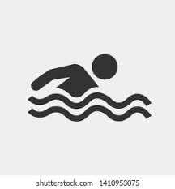
Pause de midi
après-midi  13h40  ↓  15h30 | 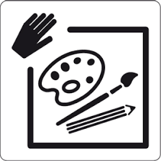 |  | congé  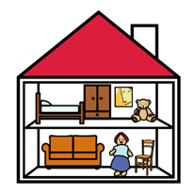 | 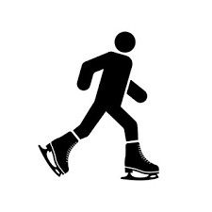

SPORT
Tous les mardi matins de 7h50 à 9h35.
MATERIEL : habits de sport, baskets pour l’intérieur, gourde ou bouteille d’eau

NATATION
Mercredi matin de 10h à 11h45
MATERIEL : maillot de bain, linge, bonnet de bain si cheveux longs

11 novembre 2026 | 24 février 2027 | 9 juin 2027
18 novembre 2026 | 3 mars 2027 | 16 juin 2027
25 novembre 2026 | 10 mars 2027 | 23 juin 2027
2 décembre 2026 | 17 mars 2027 | 30 juin 2027

APRES-MIDI SPORTIF (APS)
Jeudi de 13h40 à 15h30
MATERIEL : habits de sport, baskets pour l’extérieur, selon indication, gourde
PATINOIRE : combinaison, gants (pas en tissu !)

3 août | 10 décembre | 25 mars
1 septembre | 21 janvier | 3 juin
12 novembre | 25 février

ACTIVITES CREATRICES
Lundi de 10h45 à 15h30
Pour ces leçons, la classe sera également prise en charge par Mme Winiger Simone.

